Approfondissement en Terminale S
Groupe Mathématiques Liaison Lycée-Université

Polynômes du second degré, primitives, modélisation d’une situation concrète, démarche scientifique
Discipline mises en jeu : Mathématiques et Sciences Physiques (cinématique du point)
Objectifs : Modéliser la trajectoire d’une balle de tennis.
Mises en place possibles :
*Travail de recherche en groupe ou individuel en salle informatique
*Travaux dirigés en interactivité en vidéo projection

Contenu : L’activité est largement inspirée de deux exercices extraits du manuel Math’x 1èreS (Editions Didier 2011) .
La première partie présuppose que la trajectoire est parabolique au vu d’une chronophotographie.
La deuxième partie démontre que la trajectoire est effectivement une parabole en utilisant la 2ème loi de Newton (ou principe fondamental de la dynamique).
La troisième partie utilise l’équation de la trajectoire obtenue pour déterminer si la balle sera « faute » ou non.

Remarque : La première partie peut être traitée dès la 2nde.

Term S
Etude de la trajectoire d’une balle de tennis
1ère partie : Chronophotographie
On a réalisé une chronophotographie des rebonds d’une balle (intervalle de temps dt=36ms).
Objectif : Déterminer l’équation de la trajectoire de la balle.
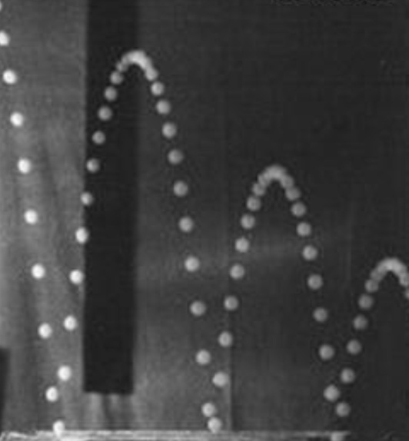
Image extraite de Math’x 1èreS, Didier, 2011
- Modélisation
Rappel : (Définitions extraites du petit Robert 2007)
Modèle scientifique : représentation simplifiée d’un processus, d’un système. Modèle mathématique : modèle formé par des expressions mathématiques et destiné à simuler un tel processus.
Quelles hypothèses doit-on faire sur la balle elle-même, sur son mouvement et sur sa trajectoire pour que cette situation concrète entre dans le cadre de nos connaissances en mathématiques ?

- Choix du repère
- Où doit on placer l’origine pour que nos calculs ne soient pas trop compliqués ? (plusieurs réponses possibles)
- Comment doit-on positionner les axes du repère ?
- Quelle unité a-t-on intérêt à choisir ?

- Mise en équations du problème
- Quelle doit-être la nature de la fonction pour que sa représentation graphique s’adapte le mieux possible à la trajectoire de la balle ? Quelle sera alors l’expression algébrique de la fonction ?
- Quelles sont les inconnues dont nous devons déterminer la valeur ? De combien d’équations avons-nous besoin pour le faire ?
- Choisir trois points remarquables de la courbe et lire graphiquement leurs coordonnées.
- Traduire ces trois informations mathématiquement en utilisant la fonction précédente.

- Résolution
a) Résoudre par le calcul le système obtenu à la question (3d)
b) En déduire l’expression de la fonction cherchée.

- Contrôle de la validité des résultats obtenus
- Ouvrir le fichier Géogebra tennis.ggb (Extrait de Math’x 1èreS 2011 site compagnon)
- Tracer la courbe de la fonction obtenue à la question (4b). Cette fonction modélise-t-elle de façon satisfaisante la trajectoire de la balle ?
2ème partie : Service
Une joueuse se positionne sur la ligne de fond de court pour servir, c'est-à-dire à 11.89m du filet.
La hauteur du filet est de $95cm$ et la longueur du rectangle de service est de $6.4m$.
Elle frappe la balle avec une vitesse de $v_{0}=159km/h$ à une hauteur $h$=$2.61m$(taille de la joueuse bras tendu vers le haut+raquette)
Objectif : Déterminer la trajectoire de la balle.
- Modélisation : On assimile la balle à un point (son centre de gravité), la joueuse à un segment [SS’] (S’ est la position de ses pieds et elle frappe la balle en S), le sol et le filet à des plans orthogonaux.
On suppose que [SS’] est orthogonal au plan du sol.
On suppose que le mouvement se fait dans un plan orthogonal au plan du filet et au plan du sol.
On appelle $α$ l’angle de frappe par rapport à l’horizontale.
On néglige les frottements de l’air.
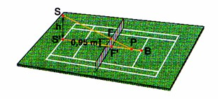
Image extraite de Math’x 1èreS, Didier, 2011

- Choix du repère : On se place dans un repère orthonormé d’origine S, l’axe des abscisses (S’F’) est perpendiculaire au filet, et l’axe des ordonnées (S’S) est vertical. Unité : 1m.
La balle est donc assimilée à un point dont les coordonnées (cartésiennes) dans ce repère sont$M(x,y)$.
Remarque : la position de la balle varie en fonction du temps donc $x=x(t)$ et $y=y(t)$

- Equations horaires du mouvement
- Quelles sont les forces qui s’appliquent sur la balle ?
- La 2ème loi de Newton (ou principe fondamental de la dynamique) s’écrit $\sum{\vec{F}=m \vec{a}}$
En déduire que l’accélération est un vecteur constant dont on donnera les coordonnées.
- Déterminer les coordonnées du vecteur vitesse initiale $\vec{v_{0}}$ en fonction de l’angle de frappe $α$.
- On rappelle que $\vec{a}=\frac{d\vec{v}}{dt}$ . Déterminer les coordonnées du vecteur vitesse en fonction du temps $t$.
- On rappelle que $\vec{v}=\frac{d\vec{OM}}{dt}$ . Déterminer les coordonnées du vecteur position en fonction du temps et vérifier qu’on obtient les équations horaires paramétriques du mouvement de la balle
$$\left\{\begin{matrix}x\left(t\right)=v_{0}\cos\left(α\right)t \\ y\left(t\right)=-\frac{1}{2}g t²+v_{0}\sin\left(α\right)t+h\end{matrix}\right.$$
Avec $g=9.81 m.s^{-2}$ou $g=9.81 N.kg^{-1}$ intensité de pesanteur à la surface de la Terre.

- Elimination du paramètre temporel $t$ :
Exprimer $t$ en fonction de $x$ puis éliminer $t$ dans l’expression de $y$ pour obtenir l’expression de $y$ en fonction de $x$ c’est à dire l’équation cartésienne de la trajectoire et vérifier qu’on obtient :
$$y\left(x\right)=-\frac{g}{2v_{0}² cos²(α)}x²+\tan\left(α\right)x+h$$
- Quelle est la nature de la fonction qui à $x$ associe $y(x)$ ? En déduire la nature de la trajectoire de la balle.
3ème partie : Filet ! 1er service … Faute ! 2ème service …
- Dans cette question on prendra$α=4.5°$.
On rappelle que de $v_{0}=159 km/h$ à une hauteur $h=2.61 m.$
- Déterminer l’équation cartésienne de la trajectoire (on donnera une valeur approchée à ${10}^{-3}$ près des coefficients)
- La balle passe-t-elle au dessus du filet ?
- Si oui, arrive-t-elle dans le rectangle de service ?

- Mêmes questions avec $α=6.7°$

- a) Créer un nouveau fichier Géogébra dans lequel on fera apparaitre le repère choisi dans la 2ème partie, les segments [FF’] , [SS’], et le point B (voir schéma précédent).
b) Créer un curseur pour chaque paramètre $α$ , $h$ et $v_{0}$
c) Tracer la courbe de la fonction $f\left(x\right)=-\frac{9.81}{2v_{0}² cos²(α)}x²+\tan\left(α\right)x+h$
d) Faire apparaitre le segment représentant le filet et le point représentant la ligne qui marque le fond du rectangle de service.
e) Contrôler les résultats obtenus aux questions 1 et 2.

